Муниципальное автономное дошкольное образовательное учреждение

Городского округа «город Ирбит» Свердловской области «Детский сад № 23»

Реализуемая программа

«От рождения до школы»

Под ред. Н. Е. Вераксы,

Т.С. Комаровой,

М.А. Васильевой

Воспитатель: Бархатова Е.Д.

18 сентября во второй группе раннего возраста состоялось открытое занятие по окружающему миру с использованием здоровьесберегающих технологий, используя ресурсную территорию- наш осенний лес.

До леса мы шли разными способами- на носочках, маршировали, бегали. Придя в лес, мы с ребятами вспомнили правила поведения в лесу, под музыку поиграли в подвижную игру «Большие ноги», и отправились гулять по лесу и искать шишки.

Прогулявшись по лесу, мы остановились на полянке и увидели много листочков, и провели с ними дыхательную гимнастику.

В лесу мы встретили зайку, и у него было много шишек но зайка хитрый и не отел их отдавать, тогда ребята рассказали ему стихотворение А.Л. Барто «Зайка», и он с радостью поделился шишками, а с шишками мы сделали самомассаж ладоней.

Занятие прошло, познавательно, весело, интересно. В конце мы провели логоритмику и потанцевали с зайкой, и устроили осенний листопад.

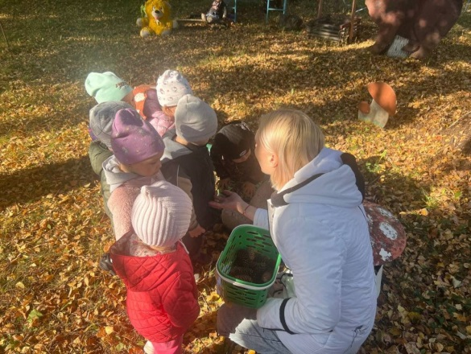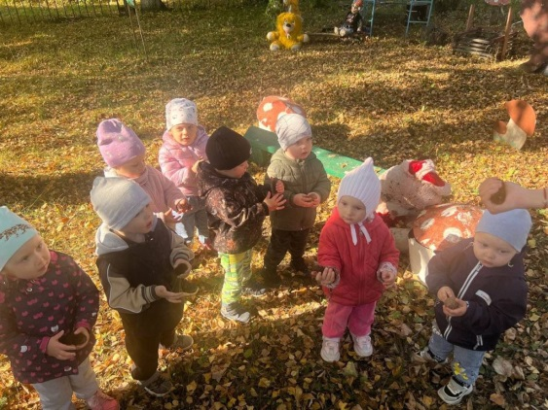

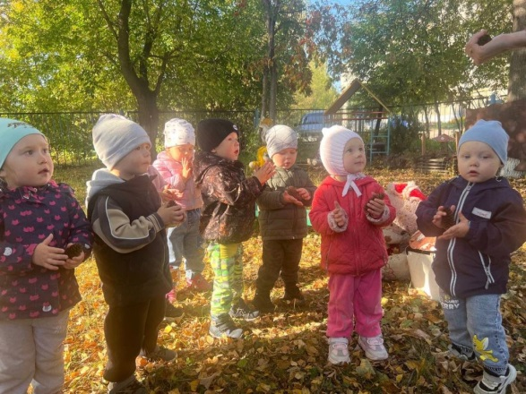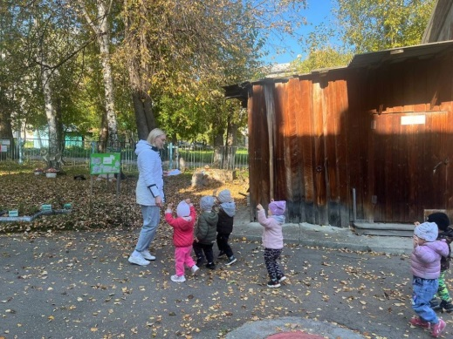

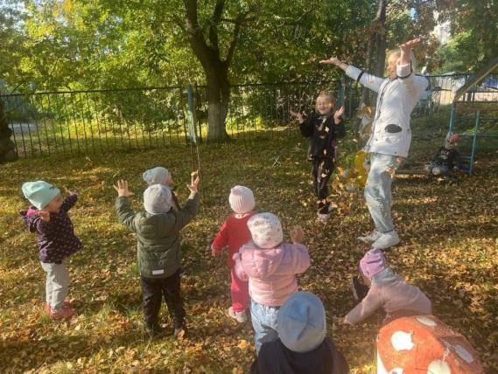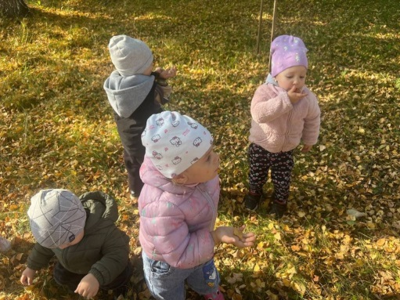

**Конспект занятия по окружающему миру**

**с использованием здоровьесберегающих технологий во второй группе раннего возраста «Верные друзья»**

**Программное содержание:** развивать речевую активность детей; формировать словарный запас, умение отвечать на простые вопросы; развивать умение ориентироваться в пространстве; воспитывать бережное отношение к природе, и своему здоровью.

**Здоровьесберегающие технологии:**

* Логоритмика
* Дыхательная гимнастика
* Подвижная игра
* Самомассаж

- Посмотрите, что у меня? (шишка)

-А вы ребята любите играть с шишками? Но у меня только одна. Где мы можем собрать много шишек? (в лесу)

**Двигательное упражнение «Прогулка в лес»**

В лес отправимся гулять (маршируем)

Будем весело шагать, по тропиночке пойдем

Друг за другом мы идем

На носочки встали (бег на носочках)

К лесу побежали.

Ноги выше поднимаем, на кочки мы не наступаем

И снова по дорожке по дорожке мы весело шагаем (маршируем)

-Вот мы и пришли с вами в лес. Ребята давайте вспомним правила поведения в лесу (не кричим, ветки не ломаем, от взрослых не убегаем)

-Давайте прогуляемся по осеннему лесу, посмотрите как здесь красиво, а какой воздух…

**Подвижная игра «Большие ноги»**

- Как здорово мы прогулялись.

-Ребята, а, что у нас лежит на земле? (листочки)

- Давайте возьмем по одному листочку, положим его на ладошку и поиграем с ним.

**Дыхательная гимнастика**

Листочек лежит на ладошке,

На этот листочек подуем немножко,

Подуем тихонько- листочек лежит.

Подуем сильнее- листочек летит.

- Ой, ребята, посмотрите, у зайчика стоит корзинка, а в ней лежат шишки. Зайчик нам их подарит, если вы ему расскажите про него стихотворение. Расскажите? (А.Барто «Зайку бросила хозяйка»)

**Самомассаж шишкой**

Раз, два, три, четыре, пять

Будем шишкой мы играть (катаем шишку в руках)

В ручку правую возьмем

И сильней ее сожмем (сжимаем в правой руке)

По ладошке покатаем (круговые движения)

Руку быстро разжимам.

В ручку левую возьмем

И сильней ее сожмем (сжимаем в левой руке)

По ладошке покатаем (катаем по ладони)

Руку быстро разжимаем.

Это шишка не простая (перекладываем из рук в руку)

Вся колючая такая, шишку мы покатаем, организм свой закаляем.

-Понравился вам массаж шишками? (убираем в корзину)

- Ой, я слышу, играет музыка, давайте потанцуем.

**Логоритмика «Зайка серенький сидит»**

-Вам понравилось в осеннем лесу? А сейчас нам пора идти на участок (дети убегают)